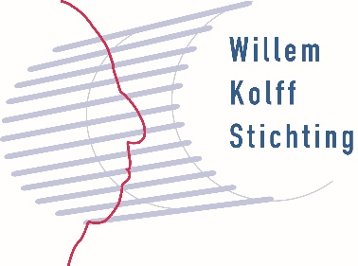
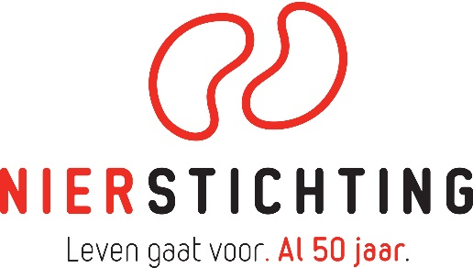

- persbericht -

Aanmelding geopend Maria ter Welle Prijs 2019
Wie is de beste paramedische zorgverlener in de nefrologie?

Vanaf vandaag kunnen verpleegkundigen, maatschappelijk werkenden en diëtisten die een belangrijke rol spelen in de zorg voor nierpatiënten aangedragen worden voor de Maria ter Welle Pijs 2019. Zowel patiënten als hun naasten, zorgverleners en leden van beroepsorganisaties en patiëntenverenigingen kunnen kandidaten aandragen. De Maria ter Welle Prijs is een initiatief van de Nierstichting en de Willem Kolff Stichting. Aan de prijs is een geldbedrag van € 2000 verbonden, bedoeld voor persoonlijke, professionele ontwikkeling.

Katja van Geffen, Manager Zorg en Innovatie bij de Nierstichting: “Voor veel nierpatiënten is de steun en het advies van verpleegkundigen, maatschappelijk werkenden en diëtisten minstens zo belangrijk als de zorg van een arts. Omdat deze beroepsgroepen veelal in de schaduw staan van een arts, willen wij met deze prijs de erkenning voor hun werk vergroten”.

De Maria ter Welle Prijs 2019 is een erkenning voor een paramedische zorgverlener die zich heeft onderscheiden in het werk voor nierpatiënten binnen de drie beroepsgroepen. Langdurige inzet en invloed over de breedte van het vak in de directe patiëntenzorg en daarbuiten wordt met deze prijs gehonoreerd. De Maria ter Welle Prijs wordt op 18 januari 2019 uitgereikt op het jaarlijkse symposium Samen Sterk. Een initiatief van de Nierpatiënten Vereniging Nederland (NVN) en de Nierstichting, waarbij zorgverleners en patiënten elkaar ontmoeten.

Criteria
Aan voorgedragen kandidaten worden de volgende voorwaarden gesteld. Hij/zij werkt als verpleegkundige, maatschappelijk werker of diëtist binnen de nefrologische zorg en heeft zich langdurig ingezet vanuit het belang van nierpatiënten. Daarbij heeft de zorgverlener aantoonbare resultaten bereikt in het verbeteren van de kwaliteit van leven van nierpatiënten. De activiteiten van de kandidaat dragen daarnaast bij aan de ontwikkeling van de eigen beroepsgroep, het zorgveld en/of maatschappelijk veld.

Selectieprocedure
Kandidaten kunnen tot uiterlijk 17 december 2018 worden voorgedragen door patiënten, hun naasten, zorgverleners en leden van beroepsorganisaties en patiëntenverenigingen. Dit kan per mail met een voordrachtformulier naar de Nierstichting. Hierbij wordt aangemoedigd om ondersteuningsbrieven van patiënten en zorgverleners als bijlage toe te voegen. De voorgedragen kandidaten worden door de Nierstichting tijdig op de hoogte gesteld van het verdere verloop. Meer informatie over de Maria ter Welle Prijs 2019 is te vinden op www.nierstichting.nl/professionals/maria-ter-welle-prijs

EINDE PERSBERICHT

Niet voor publicatie:
Voor meer informatie kun je contact opnemen met De Nierstichting, Anouk van Schaik, persvoorlichter Nierstichting: via 035 6978024 of 06 46288299 / anoukvanschaik@nierstichting.nl.

